Ⅰ リサージュ図のスケッチ
（A）周波数の比
正確に２つの周波数を求めると、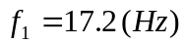 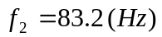
したがって、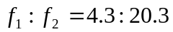

（B）リサージュ図のスケッチ

Ⅱ 音速の測定
A ＜方法＞
①オシロスコープのCH１を送信側および発信器１に導線でつなぎ、同様に
CH２を受信側に導線でつなぐ。
②送信側、受信側ともに定規の上に載せる。
③発振器の周波数を約４０(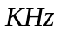)に合わせる。
④CH１の波形から、信号の周期を求め、さらに、周波数λを求める。
⑤オシロスコープを＜CHOPモード＞にする。
⑥受信側を動かし、波形が重なる時の位置を記録する。
⑦受信側をさらに動かし、再び波形が重なる時の位置を記録する。
⑧⑥と⑦の距離の差が波長λであり、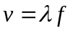の関係から、音速を求める。
⑨オシロスコープを＜XY動作モード＞にする。
⑩受信側を動かし、位相がそろって右上がりの直線になる時の位置を記録する。
⑪受信側をさらに動かし、リサージュ図形の変化が一巡して、元の図形に戻る時の位置を記録する。
⑫⑩と⑪の距離の差が波長λであり、の関係から、音速を求める。

＜結果＞
まず、CH１の周期は、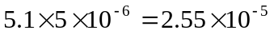(秒)
したがって、周波数λは、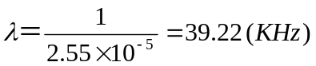

つぎに、＜CHOPモード＞において、
波形が再び重なるまでの距離が波長λであるので、λ＝92 ()
したがって、音速は、より、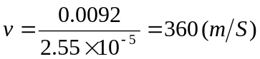

また、＜XY動作モード＞において、
リサージュ図形が一巡して、元の図形に戻るまでの距離が波長λであるので、λ＝91 ()
したがって、音速は、より、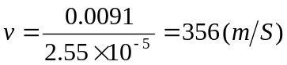

B 考察
＜理論値との比較＞
大気中の音速は、気温をT(℃)とすると、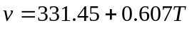で与えられる。
本実験での気温は23(℃)と与えられているので、音速の理論値は、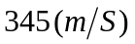となる。
実験値との誤差が生じる原因について考える。第一に、測定器具の不正確さが挙げられる。波長λを求めるにあたって定規を用いたが、最小単位が1(mm)であり、0.1(mm)単位は目での観察に頼るしかないため、正確に測ることができないといえる。（波長λが0.1 (mm)ずれた場合、音速は約4(m/s)ずれてくる）第二に、温度計の不正確さも挙げられる。実際に、送信側と受信側の間の空気の温度が23(℃)とは考えづらく、オシロスコープなどの電力を使う測定器具の放熱および測定者の体温の放熱などによって、局所的な温度差が生じていたかもしれない。（温度が1(℃)上がると、音速は約0.6(m/s)ずれてくる）第三に、周りの空気の微弱な振動や音の跳ね返りによる干渉などが挙げられる。一方、人為的な原因としては、波形の重なる位置およびリサージュ図形が一巡して元の図形に戻る時の位置、などの観察が甘かったことが挙げられる。
測定値の精度を上げるためには、①より精度の高い測定器具を用いる、②温度計を観測対象の近くに置く③できるだけ外部の影響をうけない閉じた系で測定するようにする④測定を繰り返し、そのデータを統計的に処理する、などが挙げられる。

＜気体の疎密波の伝わる速さ＞
音波によって、気体の微小部分は、急激な断熱圧縮ないしは断熱膨張を受けるとともに、変位している。音波が来ていないときに幅で圧力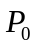だった空気塊は、いま、音波が来たとき、左面がｕ(x)，右面はｕ(x+) ほど変位し、その圧力はＰになっている。 このときの空気塊の変化は断熱変化であるから、
（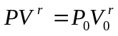）
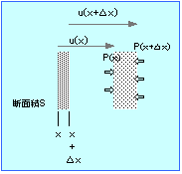
×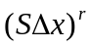＝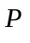×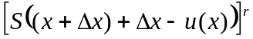
＝× [１＋(ｕ(x+)－ｕ(x) / )
＝ ×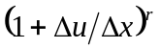
よって、Ｐ(x) Ｐ₀[１－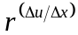]
こうして変位した気体塊には左側からＰ(x)×Ｓの力が、
右側からＰ(x+)×Ｓの力が働く。
合力 ＝Ｐ(x)×Ｓ－Ｐ(x+)×Ｓ
＝Ｐ₀×(1－)×Ｓ
－Ｐ₀･(1－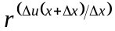)×Ｓ
＝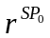･(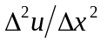)･
空気の密度をρとし、この空気塊の運動法則を考えると、
ρＳ･･(d²ｕ/dｔ²)＝･(d²ｕ/dx²)･
となるから、
(d²ｕ/dｔ²)=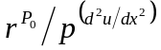
これを波の一般的な関係
(d²ｕ/dｔ²)= v²・(d²ｕ/dx²)
と比較すると v=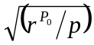
具体的に、１気圧の空気（r＝7/5、Ｍ＝28.9×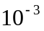 [kg]）の場合、
v==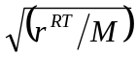=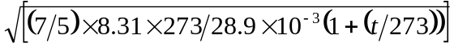
331.5+0.61t
という関係が得られる。

なお、「液体・固体中を伝わる縦波の速さ」は、一般にv=√(体積弾性率／密度)で与えられることが知られている。水は 体積弾性率＝2.22×10⁹[N/m²]，密度＝10³[kg/m³] であるから、ｖ 1490[m/s] となる。

